# 维普论文检测个人服务使用指南

**一、帐号、登录：**

（1）直接输入网址http://vpcs.cqvip.com/organ/lib/xtxy/进入齐鲁理工学院专用版，或由齐鲁理工学院官网主页-学生服务-论文检测系统（如下图）点击进入。

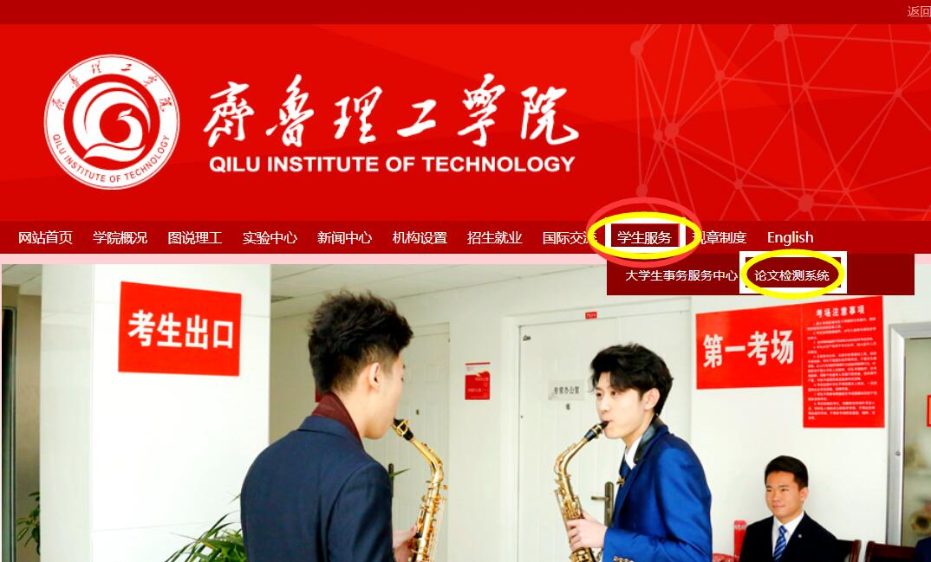

（2）选择“学生入口”

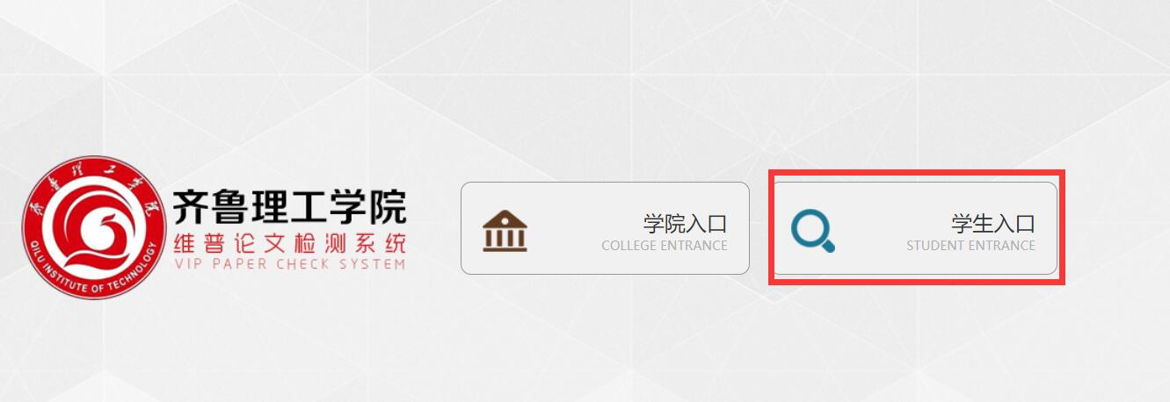

（3）点击 “免费注册”按钮，进行注册，已有账号的用户直接点击“用户登录”。

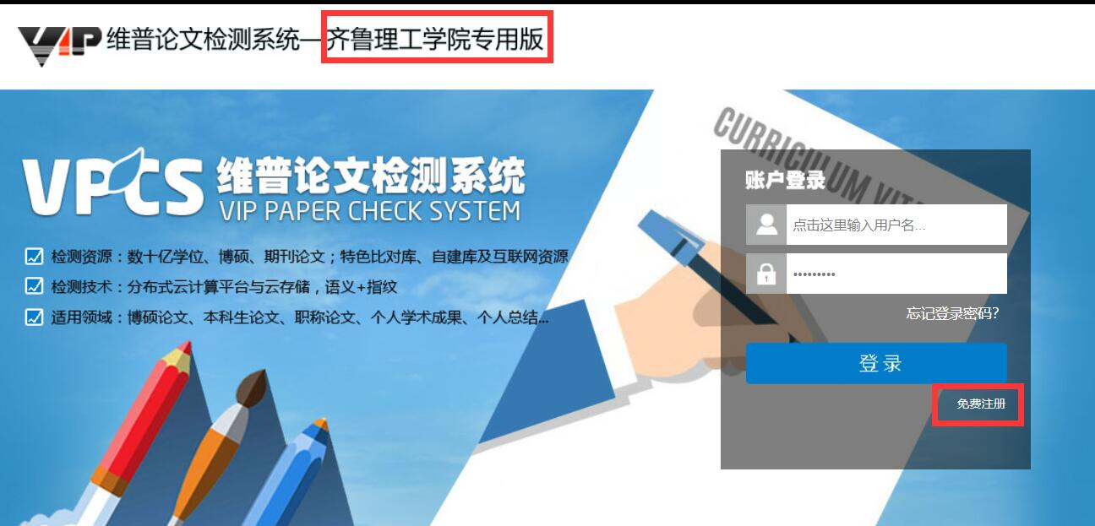

**2. 开始检测：选择需要的版本**

**\*本科生毕业生选择“大学生版”；**

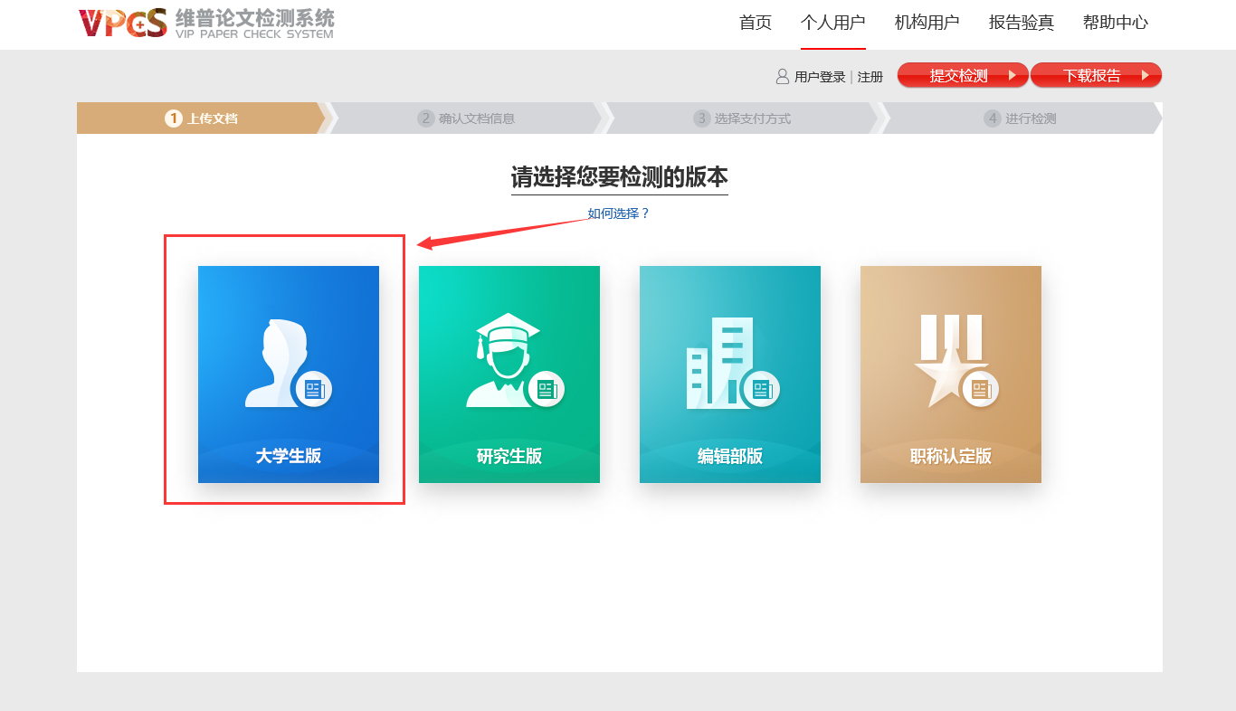

**3.提交文档**

可通过直接上传文档或粘贴文本两种方式提交文档，完成后点击“下一步”进行提交。

**\* 送检文档格式可为.doc/.docx/.txt/.pdf文件【推荐.doc/.docx/.txt格式】；**

**\* 粘贴文本字数至少大于500字；**

**\* 论文题目和作者姓名填上，这两部分内容将在报告中呈现；**

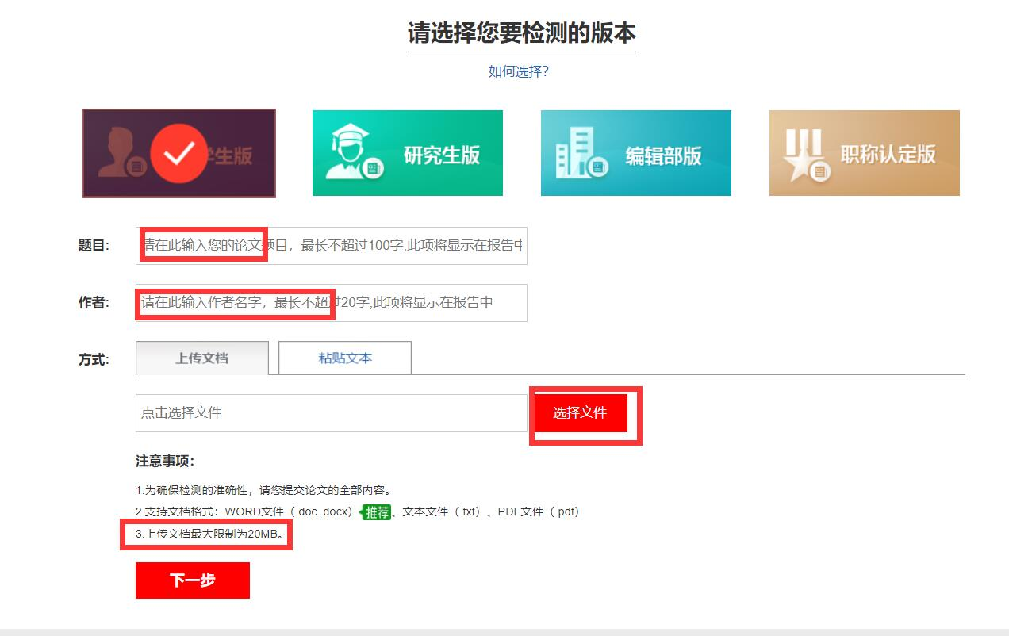

**4.确认文档信息**

**\* 确认提交文档的信息是否正确，确认后点击“提交订单”**

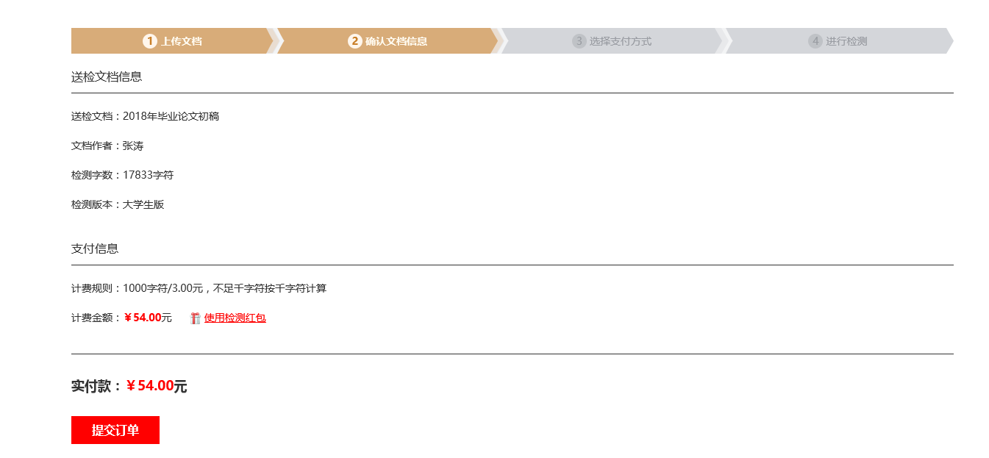

**5.支付与付费**

**（1）* 我们提供三种支付方式：微信支付和支付宝支付（每天10:00-22:59）、会员支付（不限时间），支付成功后，将自动进入检测。**

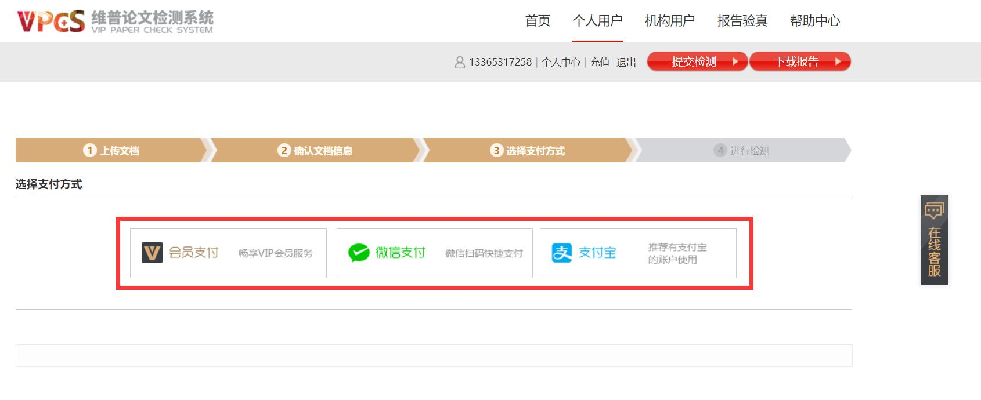

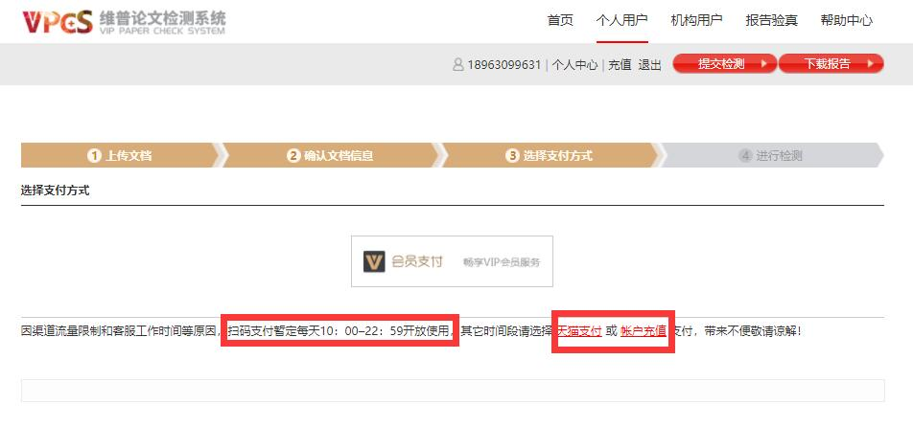

**（2）选择会员支付时需注意充值时选择“检测币”**

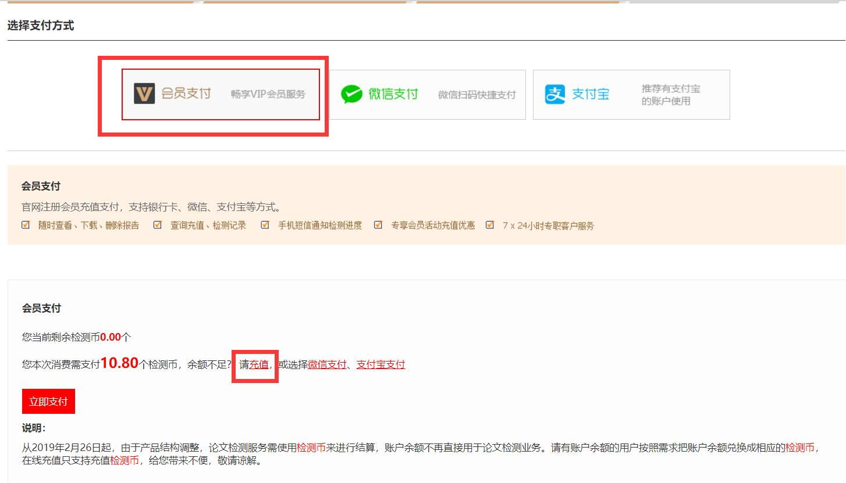

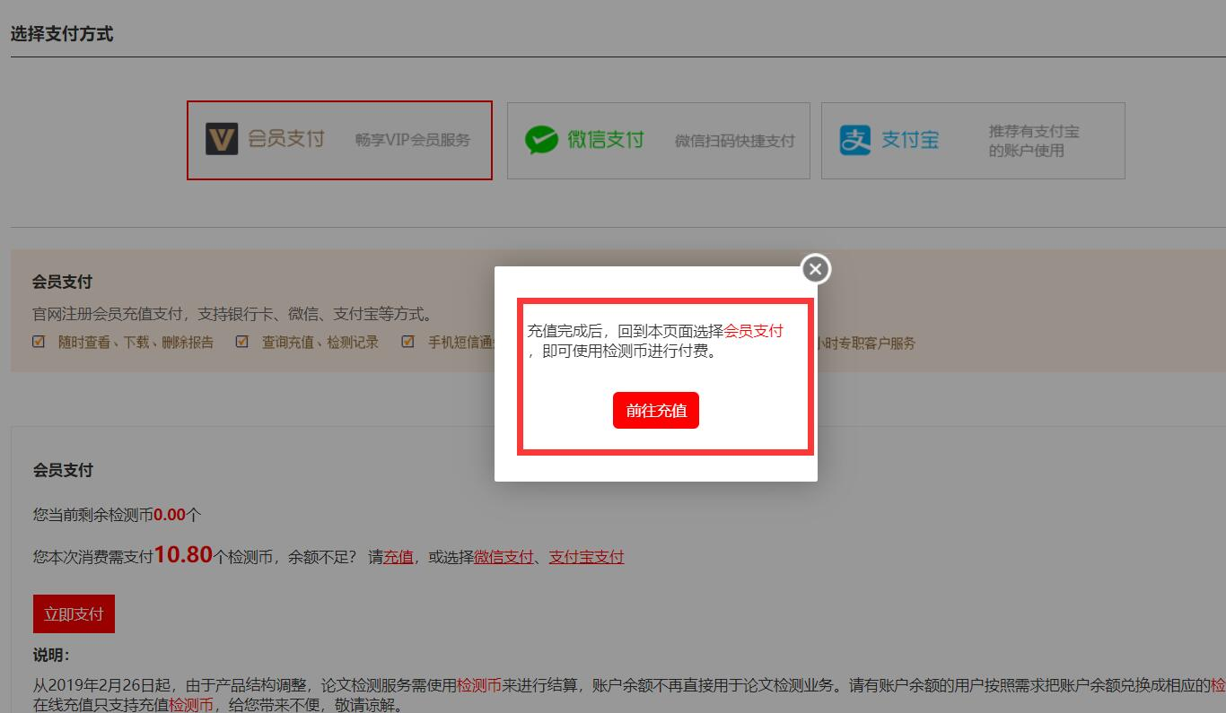

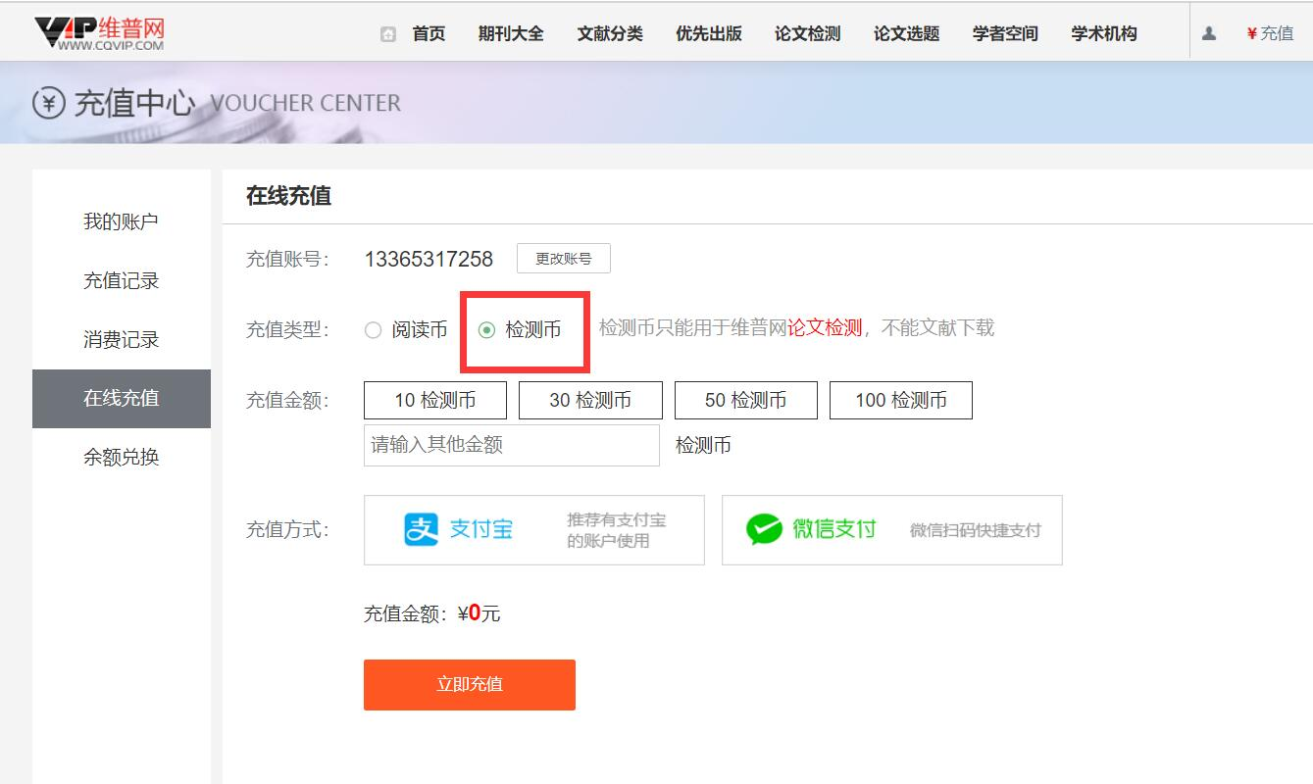

**6.获取检测报告**

**用户可在检测完成页面查看或下载检测报告，也可点击页面右上方“下载报告”按钮，通过输入订单号获取报告。**

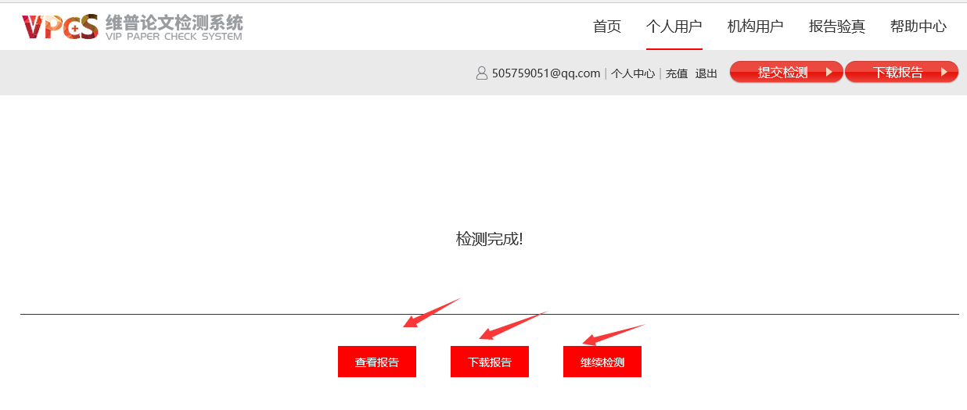

**\* 报告下载：**

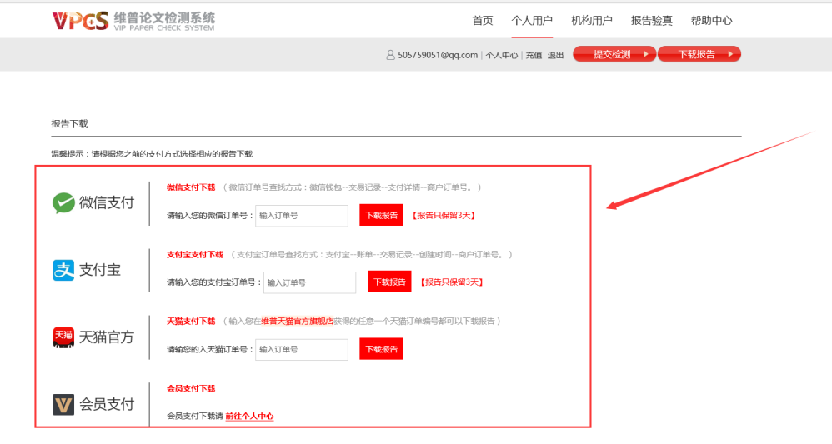

**\* 会员也可通过个人中心查看和下载检测报告：**

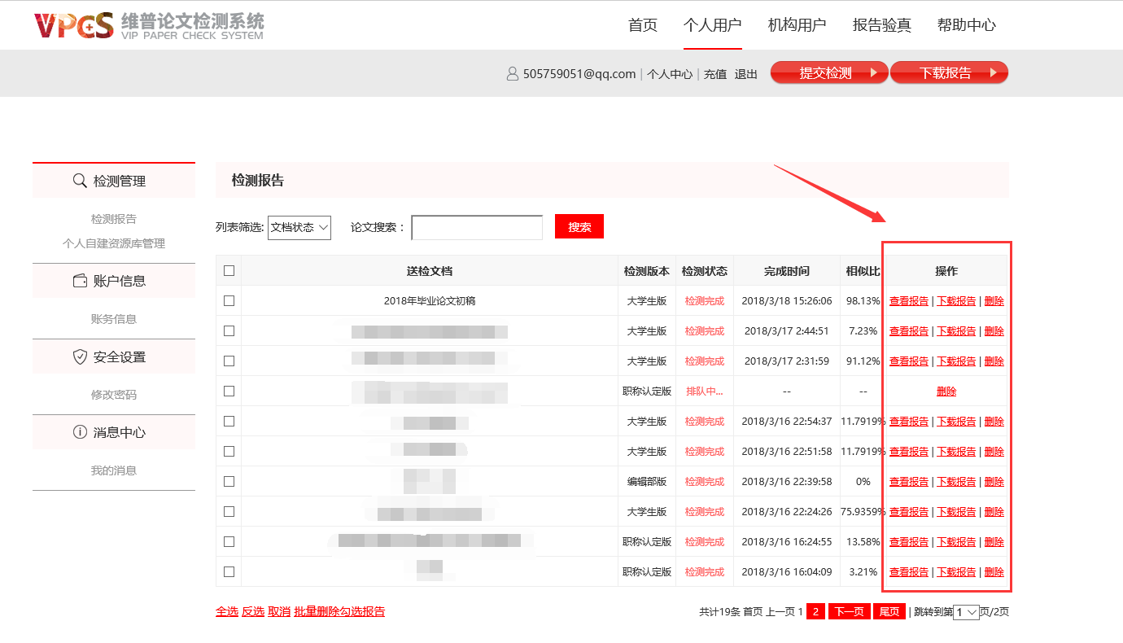

**7. 报告类型**

**下载的报告类型可分为：比对报告、片段对照报告、原文对照报告、PDF报告、格式分析报告。**

比对报告：

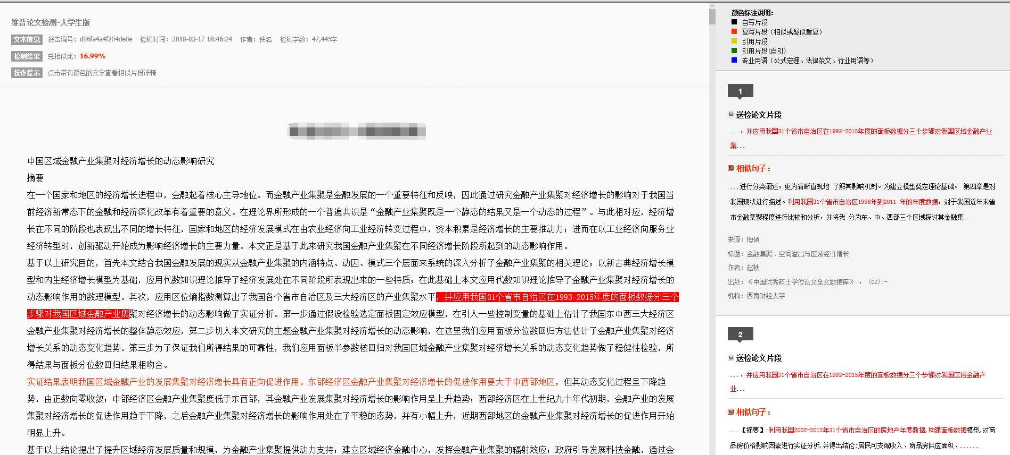

片段对照报告：

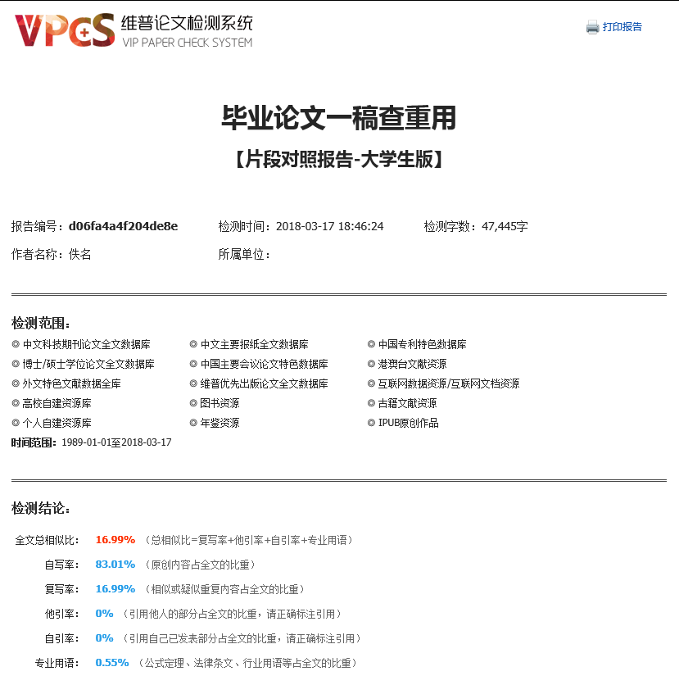

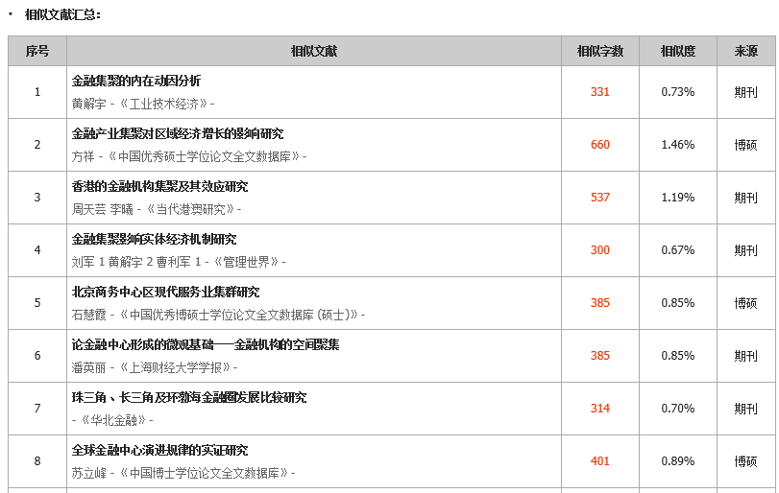

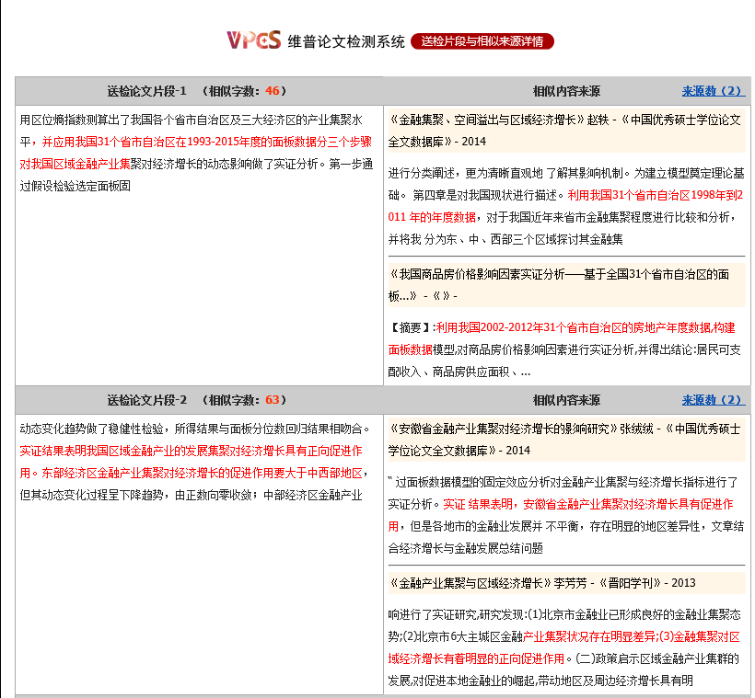

原文对照报告：

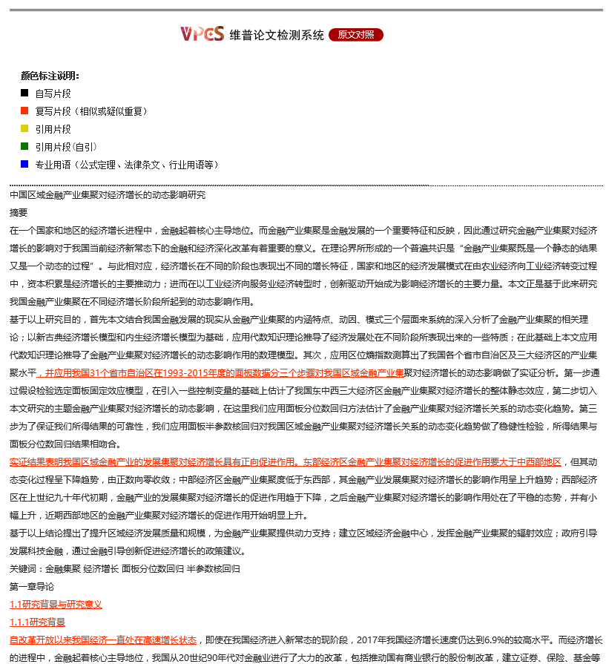

PDF报告：

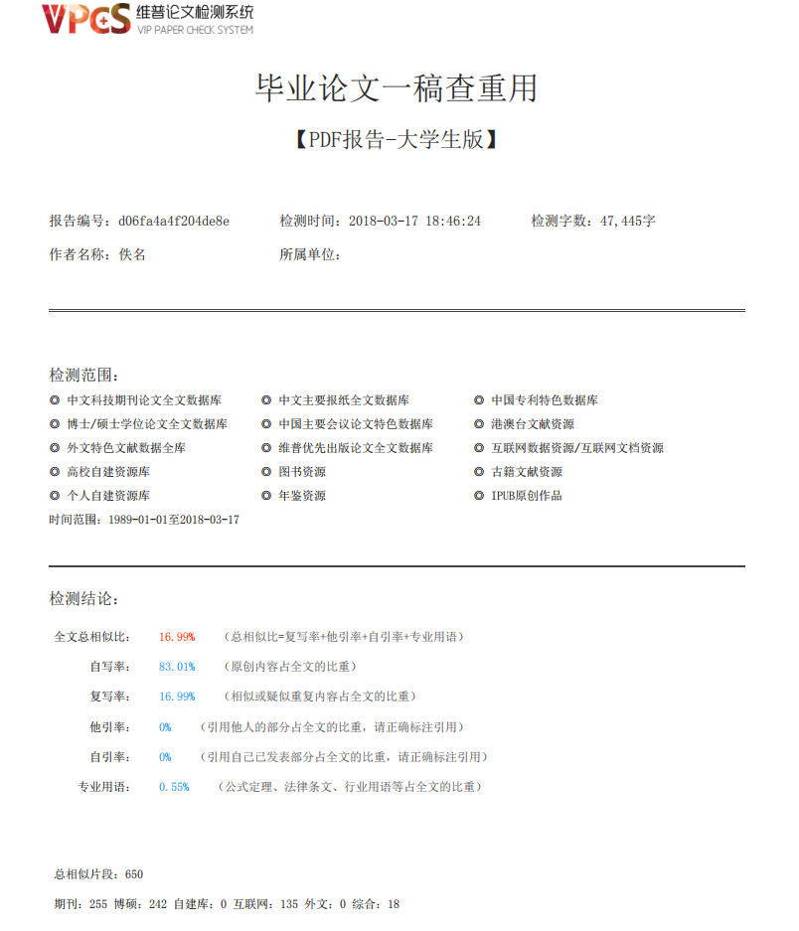

格式分析报告：

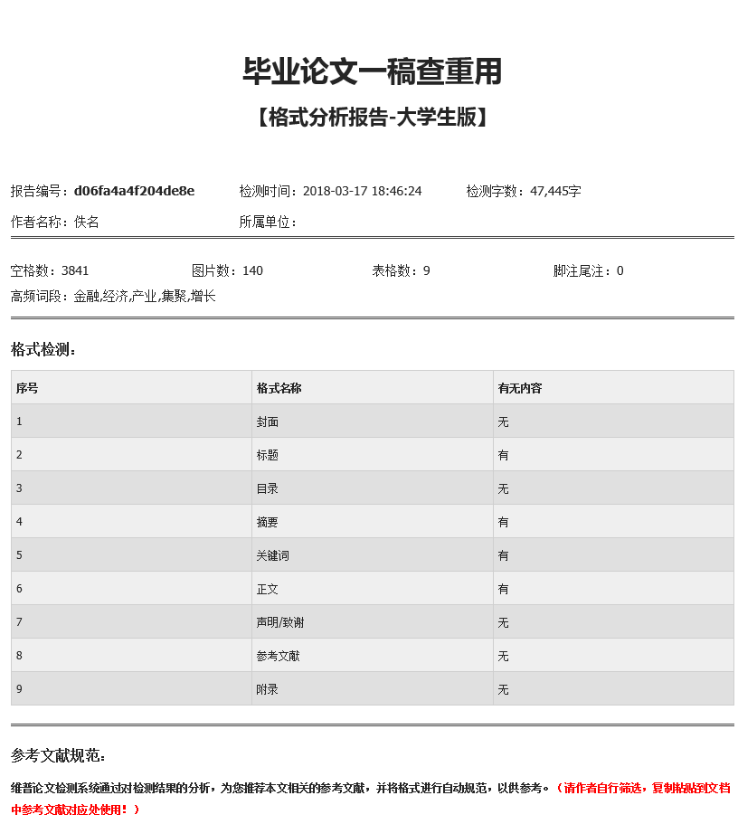

使用中有任何问题可咨询在线客服或加群咨询。

